Załącznik nr 2

SPECYFIKACJA USŁUG SIECIOWYCH DOTYCZĄCYCH UDOSTĘPNIANIA DANYCH
EWIDENCJI GRUNTÓW I BUDYNKÓW DO ZINTEGROWANEGO SYSTEMU INFORMACJI O NIERUCHOMOŚCIACH (ZSIN)

1. Usługi udostępniające dane z powiatowych baz danych ewidencji gruntów i budynków na potrzeby ZSIN są zgodne ze standardem Web Feature Service (WFS).
2. Schemat aplikacyjny UML dla danych EGiB udostępnianych na potrzeby ZSIN przedstawiają diagramy: Ogólny obiekt, Dane przedmiotowe, Dane podmiotowe, Grupowanie, Udziały, Adres podmiotu, Adres nieruchomości.
- Diagram: Ogólny obiekt

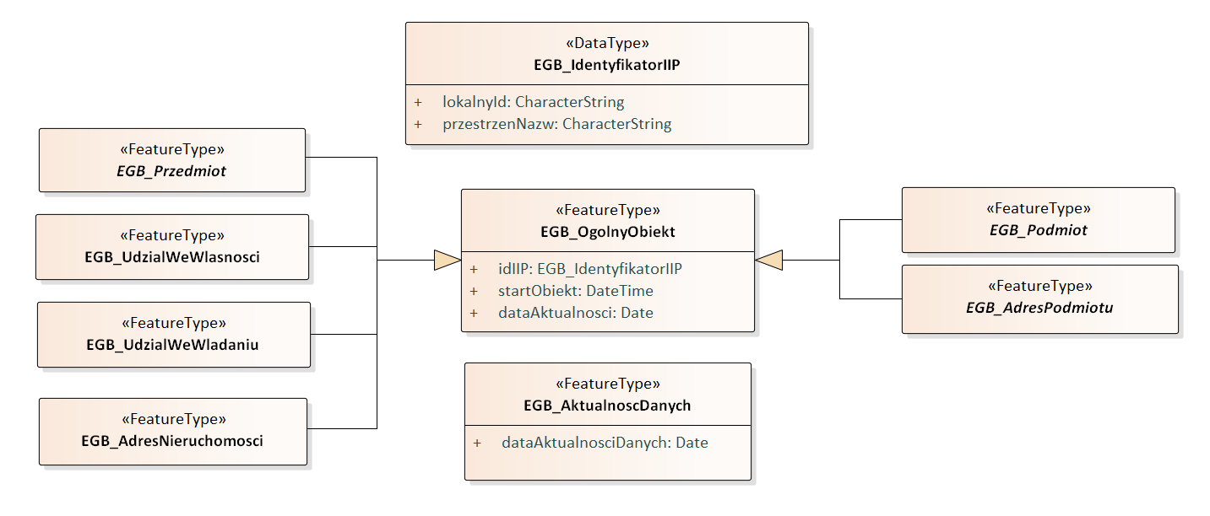

- Diagram: Dane przedmiotowe

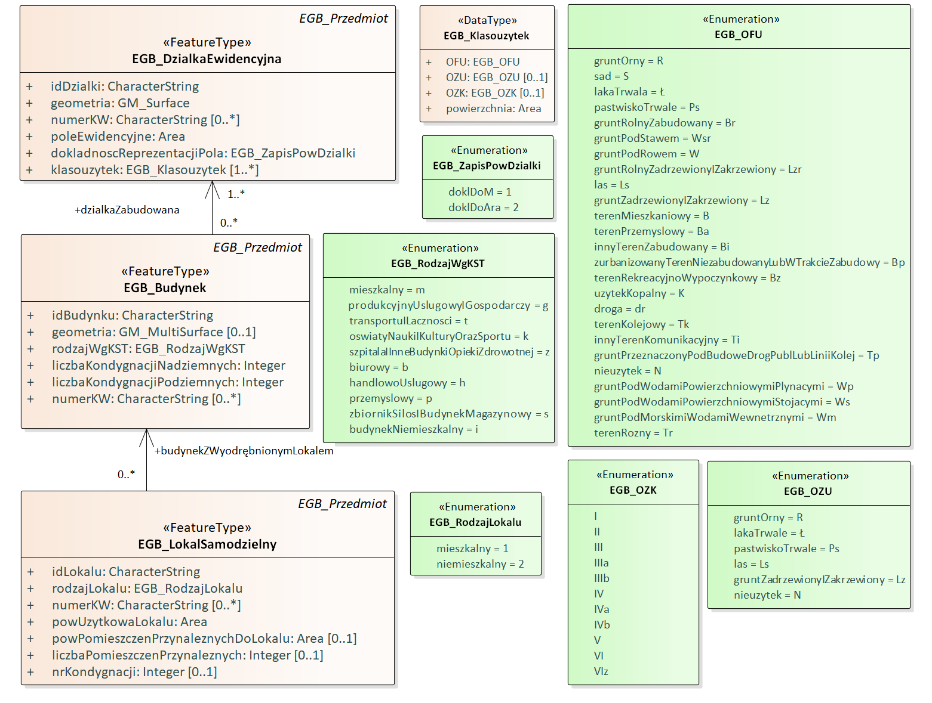

- Diagram: Dane podmiotowe

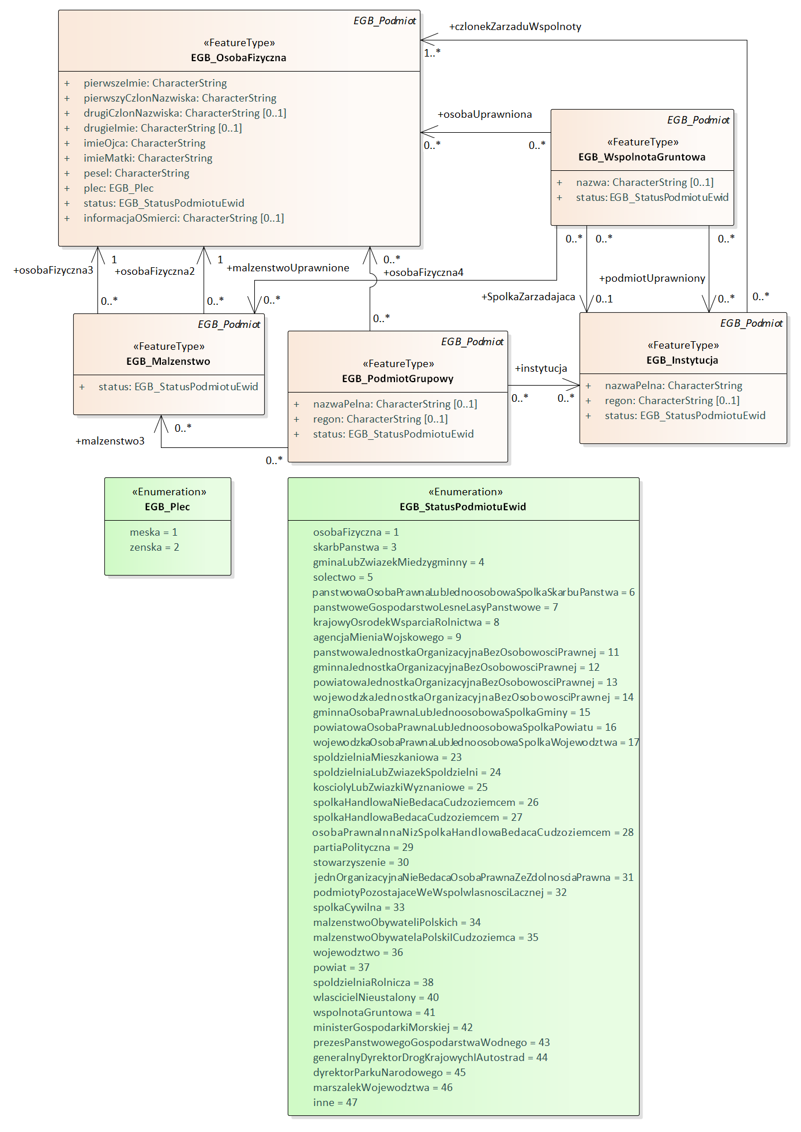

- Diagram: Grupowanie

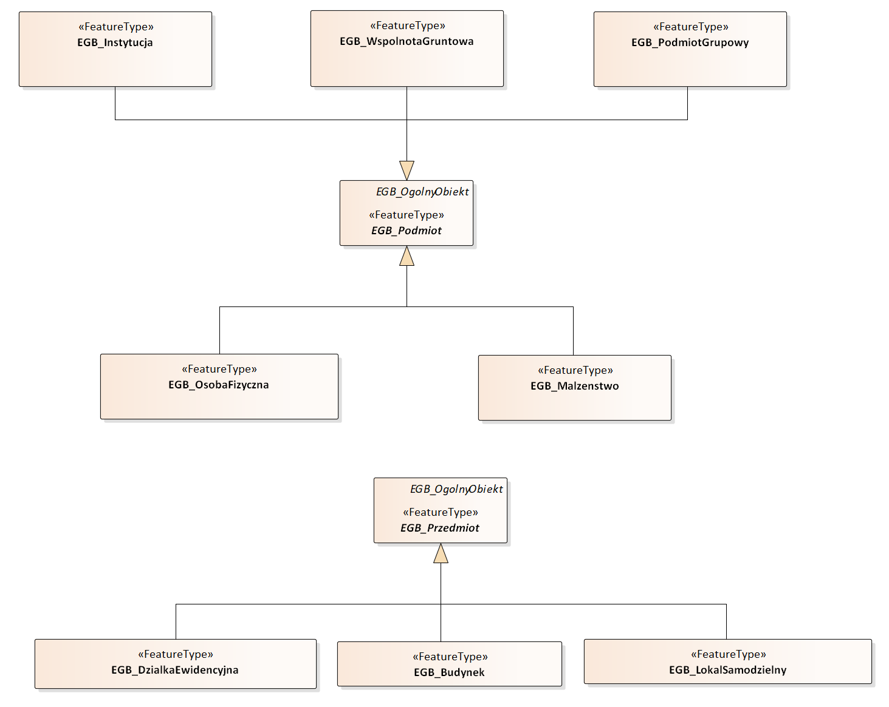

- Diagram: Udziały

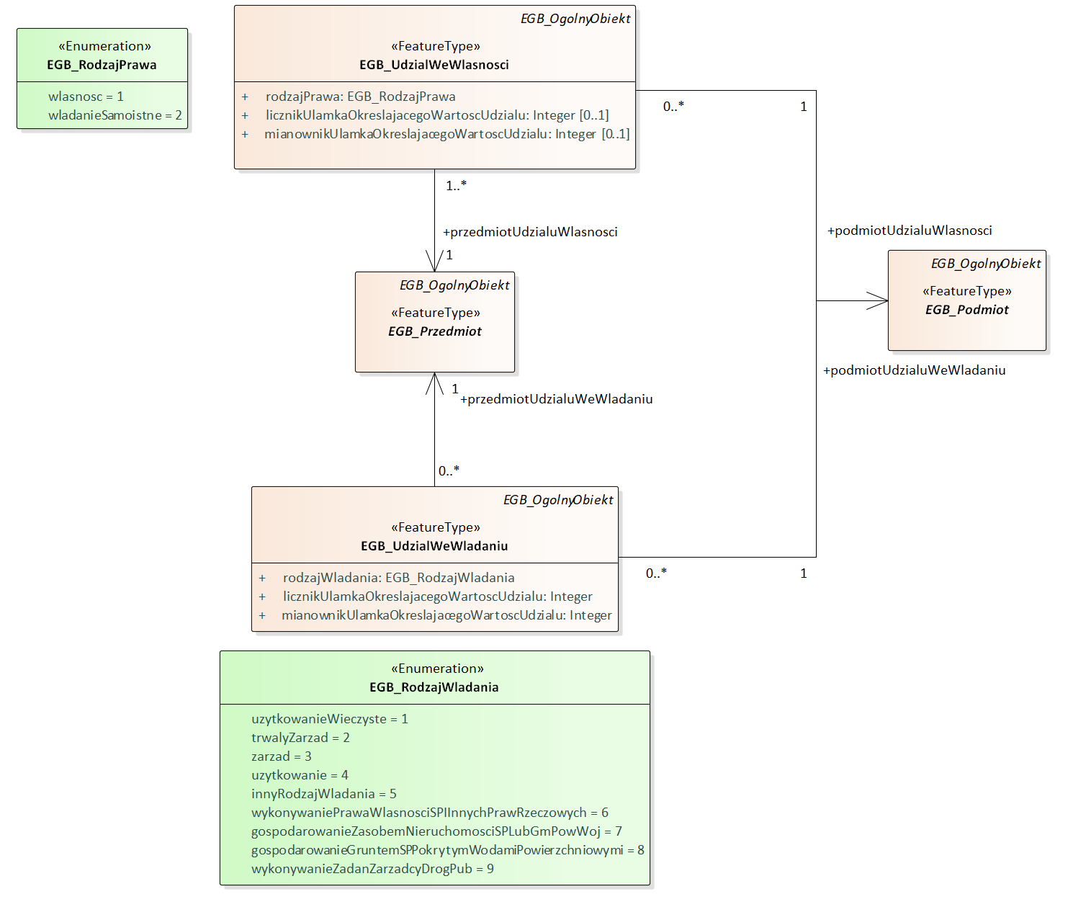

- Diagram: Adres podmiotu

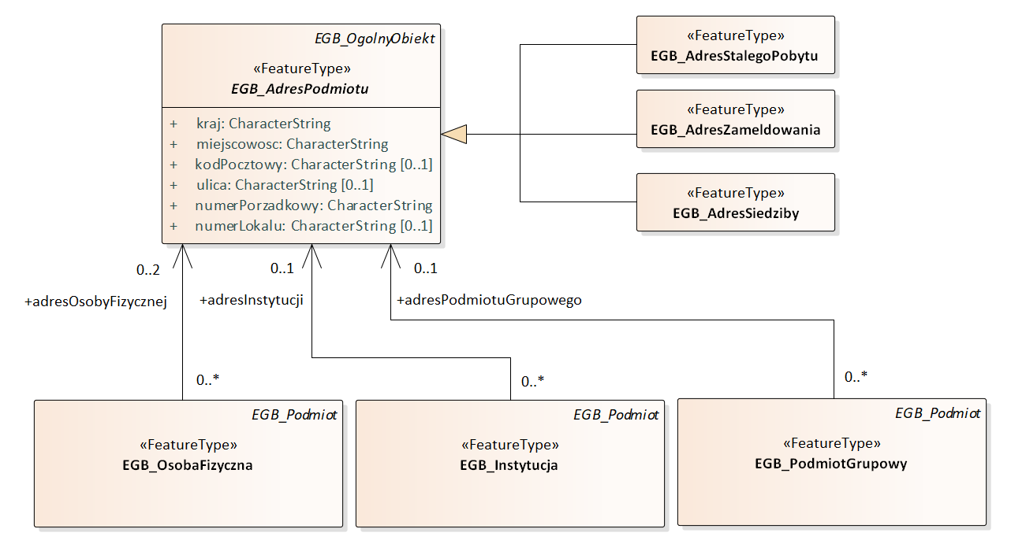

- Diagram: Adres nieruchomości

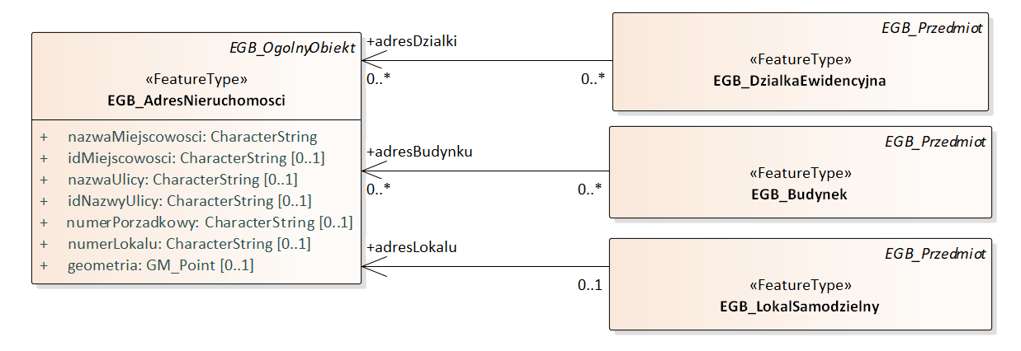

3. Realizacja relacji, zawartych w schemacie aplikacyjnym UML, o którym mowa w ust. 2 odbywa się wg wzoru:
xlink:href="{przestrzenNazw}_{lokalnyId}”, gdzie:
{przestrzenNazw} – część identyfikatora IIP obiektu zawierająca przestrzeń nazw,
{lokalnyId} – część identyfikatora IIP obiektu zawierająca identyfikator lokalny.
4. Schemat aplikacyjny GML, zgodny ze schematem pojęciowym, o którym mowa w ust. 2, Główny Geodeta Kraju publikuje w repozytorium interoperacyjności, o którym mowa w przepisach wydanych na podstawie art. 18 ustawy z dnia 17 lutego 2005 r. o informatyzacji działalności podmiotów realizujących zadania publiczne.

